Unterrichtsskizze

Physik ist überall – aber der Physikunterricht ist nur bei relativ wenigen Schülerinnen und Schülern beliebt.
Können Sie sich trotzdem Schüler vorstellen, welche Treppen und Gänge im Schulhaus rennend zurücklegen, um einen vordern Platz im Physiksaal besetzen zu können?
Mit der kleinen Physik-Show „Versuch der Woche“ geschieht dies genau einmal jede Woche in einer Pause, und dies ohne Unterbrechung schon seit 1 ½ Jahren.

Lehrplanbezug
Alle Schulen haben die zentrale Aufgabe, den Schülern dabei zu helfen, zu einer eigenen, von der Rationalität geleiteten Wirklichkeit zu kommen. Dieses übergeordnete Ziel ist in den Lehrplänen aller deutschen Bundesländer angegeben. Besonders Physik als grundlegende Naturwissenschaft bietet viele Möglichkeiten, diesen Bildungsauftrag zu erfüllen. Das Schulfach Physik hat jedoch derzeit mit diesem Auftrag Probleme: Es ist kein beliebtes Schulfach. Die von Schülerinnen und Schülern angeführten Begründungen sind sehr vielschichtig und oft auch emotional geprägt. Unumstritten ist jedoch, dass auch die Rahmenbedingungen für den Physikunterricht einen Anteil daran haben, dass Physik nicht geliebt wird. Mit relativ wenig Unterrichtszeit soll in großen Klassen physikalisches Denken und Argumentieren gelernt und geübt werden, wobei praktische Schülerübungen nur in wenigen Jahrgangsstufen vorgesehen sind und auch durchgeführt werden. Physik wird als ein schwieriges Fach angesehen, zu dem nur relativ wenige Schüler einen verstehenden Zugang finden.

Mit im Gang vor den Physikräumen aufgestellten Experimentierstationen wurde daher schon vor mehr als 10 Jahren am Hardenberg-Gymnasium begonnen, Schülern eine Auswahl von physikalischen Phänomenen unmittelbar, ungestört und spielerisch erfahrbar zu machen. Inzwischen sind 25 Stationen ständig im Gang ausgestellt. Für neue Stationen ist kein Platz mehr vorhanden. Viele weitere interessante physikalische Phänomene können – auch wegen einer möglichen Gefährdung der Benutzer – nicht an Experimentierstationen unbeaufsichtigt erfahrbar gemacht werden.

Mit dem Projekt „Versuch der Woche“ werden deshalb Schülerinnen und Schülern viele physikalische Phänomene vorgeführt, die insbesondere geeignet sind, Verbindungen zu vertrauten Situationen im Alltag zu schaffen, um diese besser zu verstehen. Die Bezüge zu den Lernzielen und Lerninhalten von Physiklehrplänen aller Bundesländer sind fast immer gegeben.
Die zu beobachtenden physikalischen Phänomene regen an zum Staunen, Nachdenken und zum Austausch der Gedanken im Gespräch mit anderen. Die eigenen Gedanken können sich ordnen, eigene Fragen können beantwortet werden, es kann begriffen werden.
Darüber hinaus werden auch spektakuläre physikalische Abläufe unterhaltsam demonstriert, damit die Schülerinnen und Schüler Freude (auch Spaß!) an der Physik finden und vielleicht mit intellektuellem Vergnügen über das Beobachtete nachdenken. Es soll von ihnen erkannt werden: Physik ist überall und kann überraschend und spannend sein.

Die Veranstaltung „Versuch der Woche“ ist ein zusätzlicher Weg, um die Attraktivität des Faches Physik bei Schülern zu steigern und auch nachhaltiges Lernen zu fördern.

Durchführung des Unterrichtsvorhabens

Wo und wann trifft man sich?
Seit Anfang November 2002 findet die Veranstaltung jeden Dienstag in der ersten Pause in einem Physikraum statt. Der Themenbereich der jeweils geplanten Versuche wird durch Aushang am Treppenaufgang und auch an anderen Plätzen im Schulgebäude angekündigt. In der Regel beginnen die Experimente 5 Minuten nach Pausenbeginn, damit auch die Schüler teilnehmen können, die sich z. B. vom 4. Stock in das Erdgeschoss begeben müssen. Einige Minuten vor Pausenende wird die Veranstaltung beendet.

Wer kommt?
Die Veranstaltung ist primär ein Angebot für alle interessierten Schülerinnen und Schüler des Hardenberg-Gymnasiums. Wurden für die ersten Veranstaltungen noch Schüler auf dem Weg zum Pausenhof werbend zur Teilnahme eingeladen, hat sich inzwischen eine Gruppe von regelmäßig teilnehmenden Schülerinnen und Schülern gebildet, die teilweise rennend dem Physiksaal zustreben, damit sie die begehrten vorderen Plätze besetzen können. Bei besonders interessant erscheinenden Versuchsankündigungen reichen die Sitzplätze nicht mehr aus, der Raum ist überbelegt und die Tür bleibt offen, damit Schüler im Gang auch noch etwas mitbekommen können.
Die Veranstaltung besuchen Schülerinnen und Schüler aller Jahrgangsstufen. Besonders viele „Fans“ kommen aus der Unterstufe, die noch keinen Physikunterricht haben. Es kommen sogar Lehrer, die nicht Physik unterrichten.

Wer führt die Versuche vor?
Die Versuche werden überwiegend von den Studienreferendaren des Physikseminars und auch von den Fachkolleginnen und -kollegen sorgfältig ausgewählt, vorbereitet und vorgeführt. Dabei wird besonders auf eine nachhaltige Wirkung bei den Schülern geachtet. Versuche, die einen besonderen Aufwand an Vorbereitungszeit, Geräten und Technik erfordern, können natürlich nicht vorgeführt werden. Dies muss Fernsehsendungen wie z. B. „knoff-hoff-Show“ und „quarks“ überlassen werden.
Wegen der zur Verfügung stehenden Zeit von wenigen Minuten kann bei der Erklärung der Phänomene nur sehr elementar auf den „harten“ physikalischen Hintergrund eingegangen werden. Gerade dies ist jedoch besonders schwierig und erfordert viel Überlegungsarbeit und Kreativität.

Welche Versuche werden vorgeführt?
Stellvertretend für viele vorgeführten Versuche seien an dieser Stelle erwähnt:
- Wie kann man Cola von Cola-Light unterscheiden?
- Wie kann man eine Weinflasche entkorken, ohne die Flasche zu zerstören?
- Wie kann man eine volle Wasserflasche am schnellsten entleeren?
- Warum tanzen Rosinen in einem Glas voll Sprudelwasser?
- Gibt es Büroklammern, die sich nach einer Verbiegung wieder an ihre ursprüngliche Form erinnern?
- Wie kann man mit Knetmasse einen elastischen „Hupfball“ herstellen?
- Wie kann man mit Papier ein Stück Kreide zersägen?
- Wie kann man eine Kerzenflamme in 5m Entfernung ausblasen?
- Wie kann man Funken und Lichtbögen herstellen? Wann können einem die Haare zu Berge stehen?
- Welche besonderen Eigenschaften hat flüssige Luft? Was kann man mit ihr machen?
- Wie kann man einen Holzstab, der in Papierschlaufen gelagert ist, zerbrechen, ohne dass die Papierschlaufen reißen?
- Welche Versuche kann man mit Eiern durchführen?
- Welche Wirkungen haben Mikrowellen?
- Was kann man mit Luftballons machen, außer sie aufzublasen?
- Entmischungsversuche mit Sand, Gewürzen und anderen „granularen Medien“
- Versuche mit dem „Rotierenden Lehrer“
- Kann man Töne sehen?
- Physikalischer Weihnachtsschmuck
- Eisangeln
- Zauberhafte Optik

Ausblick
Die positiven Reaktionen bei den Schülerinnen und Schülern auf das Projekt „Versuch der Woche“ haben die Organisatoren motiviert, die Veranstaltung regelmäßig fortzusetzen. Folgende Weiterentwicklung ist denkbar:
- Auch chemische und biologische Versuche werden vorgeführt
- Schüler planen eigene Versuche und führen diese selbstständig vor.
- Versuche werden auch an anderen geeigneten Orten im Schulgebäude oder auch auf dem Schulhof vorgeführt.
- Erklärende Handzettel könnten zu einigen Versuchen erstellt und verteilt werden.

Lernzielkontrollen
Das Projekt „Versuch der Woche“ wird primär nicht mit dem Ziel durchgeführt, bei den Schülern Lernzielkontrollen über die beobachteten Versuche durchzuführen. Es kommt jedoch regelmäßig vor, dass Schüler uns Lehrer auf bestimmte Versuche hin ansprechen, um noch Unverstandenes zu klären bzw. weitergehende Fragen zu stellen. Bei diesen Gelegenheiten und auch im normalen Physikunterricht lässt sich mit geeigneten Fragen feststellen, ob ein Lernprozess stattgefunden hat.

Kritische Analyse
Bisher haben wir nur positive Auswirkungen bei den Schülerinnen und Schülern beobachten können. Eine kritische Analyse erübrigt sich.

Warum hören wir nicht auf, den „Versuch der Woche“ vorzuführen?

Betrachten Sie die folgenden Bilder – unser Physiksaal ist in jeder Dienstagspause (freiwillig!) voll besetzt.

Wir wissen inzwischen, dass wir einen überzeugenden Weg gefunden haben, das Interesse an Physik zu wecken ... und der sogar dazu führt, dass Physik ein wenig geliebt wird.

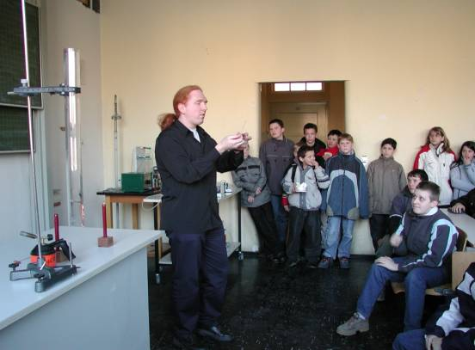

Abb.1: Ein Versuch zur Wärmeleitung ...

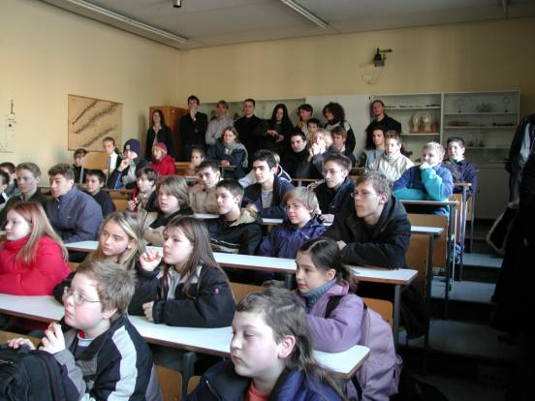

Abb.2: ... bewirkt gebannte Zuschauer

